**Honeywell编址App**

**操作说明**

|  |  |
| --- | --- |
| **产品负责人** | **祁宏涛** |
| **文档编写人** | **邹广坤、邹超群** |
| **文档审核人** |  |
| **开始 时间** | **2018-03-13** |

**文档历史记录**

注：后期所加内容均绿色背景字体标注

|  |  |  |  |  |  |
| --- | --- | --- | --- | --- | --- |
| **编号** | **日期** | **版本** | **描述** | **作者** | **审阅者** |
| 01 | 2018-03-13 | 0.1 | 操作说明 | 邹广坤  邹超群 |  |
| 02 | 2018-03-16 | 0.2 | 将红外和蓝牙归纳到一起 | 祁宏涛 |  |
|  |  |  |  |  |  |

**一 简介 4**

1.1 手册目的 4

1.2 手册范围 4

**二 建议操作 5**

**三 功能及操作说明 5**

3.1红外编址 6

3.1.1注册与登录 6

3.1.2红外调试 7

3.1.3编址 10

3.2蓝牙批量编址 13

3.2.1功能说明 13

3.2.2操作流程 14

3.3蓝牙自由编址 21

3.3.1功能说明 21

3.3.2操作流程 21

# 一 简介

本App中文名为：蓝牙红外编址器App，旨在提供红外灯板、蓝牙探头/模块的编址功能和调试功能。

## 手册目的

红外：为了便于对安防指示灯、照明灯、地埋灯等进行检修操作，此App利用红外发射技术，可以点对点0延迟控制灯具。不仅如此，还能实现对灯具进行唯一编址，并提供语音播放等人性化功能。

蓝牙：蓝牙编址器App分两种操作模式，单独编址和批量编址，单独编址支持CLIP、DLIP、FLASHSCAN三种协议，批量编址支持DLIP协议。在以前，编址需要通过类似计算器样子的编址器完成，并且需要不停的进行手动操作，很麻烦。而且在安装的时候工人站在梯子上施工，并且探头还容易从高空掉下来，造成损坏。因此为了解决以上编址痛点，开发了一套健全的编址程序来满足现场人员与开发人员的需求，以便能为相关的工作人员带来方便。本手册给现场人员提供了完备的使用指导说明，目的在于使其更有效的使用本产品，若在手册中发现问题，请提出您的意见我们会及时的修改完善，努力做的更好。

## 手册范围

此手册作为使用说明，也规范操作流程，是判断操作正确与否的标准。后面具体介绍了本产品的各个功能，适用与现场和开发人员，为其提供使用指导。

# 二 建议操作

请对照列表检查在使用App时您的手机是否符合下表要求：

|  |  |
| --- | --- |
| **序号** | **要求配置** |
| 1 | Android手机，Android操作系统，版本4.0以上 |
| 2 | 运行内存大于等于1G |
| 3 | 手机支持蓝牙4.0 |
| 4 | 手机电量大于30%及以上 |
| 5 | 手机连接wifi或打开移动数据 |

# 三 功能及操作说明

本章或本系统将要用到的专有名词：

|  |  |
| --- | --- |
| **名词** | **解释** |
| BLE | 蓝牙4.0技术，App通过蓝牙连接相应的设备，便能给设备发送命令，也能接收设备反馈的命令。 |
| IR | 红外射频技术，类似于电视遥控板，如果手机自带红外功能，便可直接发送命令控制红外灯板。若无自带红外，也可插入特定的设备，同样可发送命令控制红外灯板。 |
| CLIP | 探头/模块所支持的协议，规定地址范围：0-239 |
| DLIP | 探头/模块所支持的协议，规定地址范围：1-239 |
| FLASHSCAN | 探头/模块所支持的协议，规定地址范围：0-158 |

本App操作类型主要分为两大部分：（如图1）

1. 红外
2. 蓝牙

工作人员可根据登录身份和要处理的模块对号入座，在本手册查看对应操作流程。

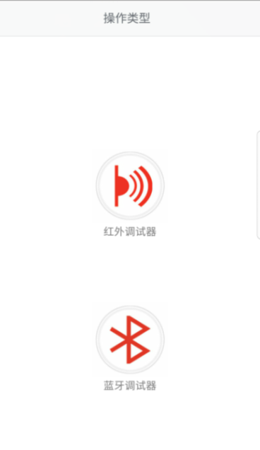

图1. 操作类型

## 3.1红外编址

### 3.1.1注册与登录

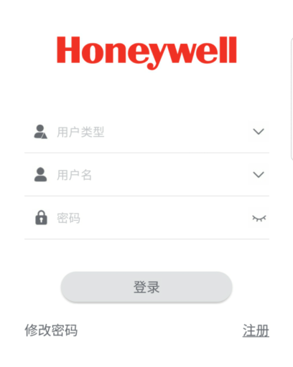 点击红外调试器，出现登录页面。

图2. 登录页面

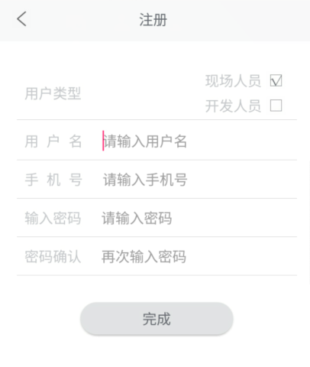图3. 注册页面

注册人员选择用户类型，输入账号密码点击登录即可登录，未注册的人员击注册按钮，进入注册页面。

用户类型分为开发人员与现场人员，填写用户名、11位手机手机号、输入密码再次确认密码后点击完成即可，若注册成功则显示注册成功。再次输入账号密码点击登录即可进入红外调试页面。

### 3.1.2红外调试

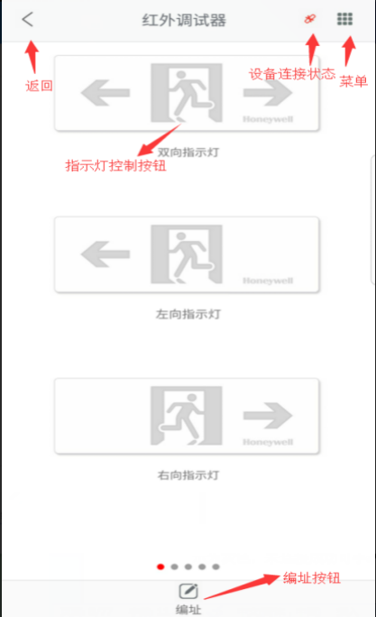 进入红外调试页面后，分为5类灯具的管理，用户可根据不同的灯具类型滑动页面进行模块选择。

图4. 红外灯板页面一

进入页面后，会自动进行设备连接，未连接成功显示为红色，连接成功后显示为灰色，未连接成功可手动点击进行连接。

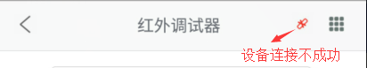

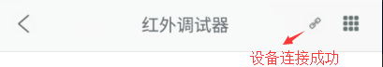

图5. 设备连接显示

页面右上角九宫格菜单项，功能如图所示：

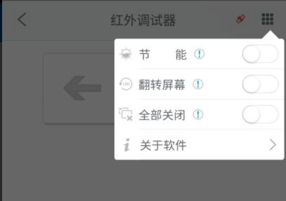

图6. 菜单功能

点击节能按钮，所有灯具的亮度降低一半；翻转屏幕可将屏幕反转，便于红外发射器信号的精准发射；点击全部关闭将所有的灯具关闭。

每个页面的第一个大灯版为默认操作行，显示背景为灰色，首先选择操作即可对其行内灯具进行控制。

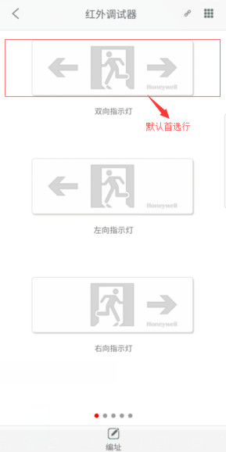图7. 红外面板一默认行

灯具按钮默认为灰色代表关闭，点击一次后变为绿色，再次点击后变为闪烁，再点击后关闭。

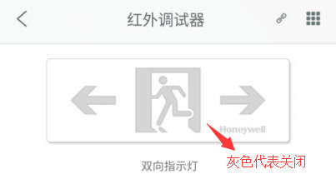图8. 灯具关闭状态

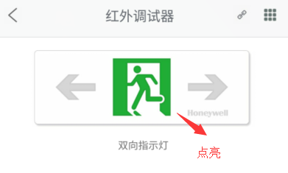

图9. 灯具打开状态

### 3.1.3编址

点击屏幕中间下方的编址按钮进入编址页面：

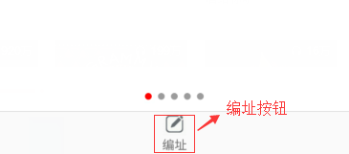

图10. 编址按钮

点击后进入编址页面：

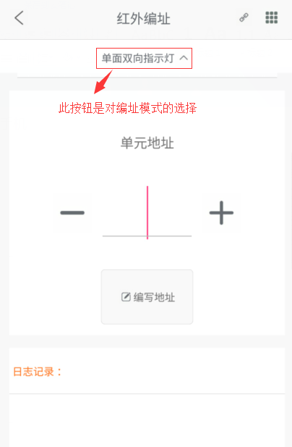

图11. 红外编址页面

屏幕中间可选择编址的模式，选择不同的面板对应着不同的模式选择，人员根据不同的面板模块选择不同的模式。

下图为首面板对应的模式分为：单面双向指示灯、单面双向指示灯（IP65）、双面双向指示灯。操作人员可根据需求进行选择。

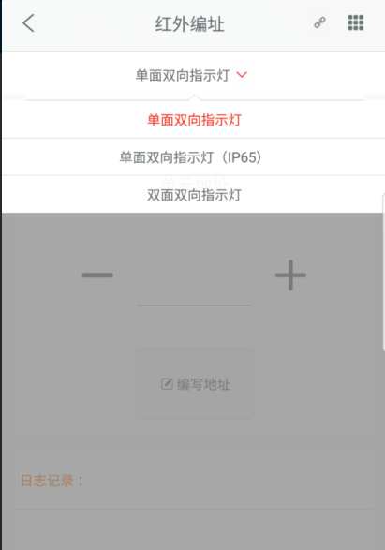

图12. 红外编址页面一模式选择

右上角的菜单按钮可选择历史记录和语音提示功能，打开语音提示，当编写地址成功时会有语音提示。

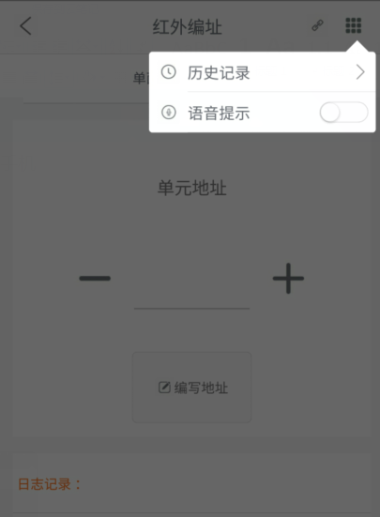

图13. 红外编址页面菜单功能

点击历史记录可查看（当天）的编址的历史。

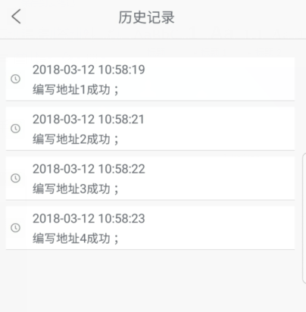

图14. 红外编址历史记录

编址范围为1-239，超过范围地址为不合法，手动输入后单次点左右的加减号地址范围依次加一减一，常按加减号可连续加减地址号。

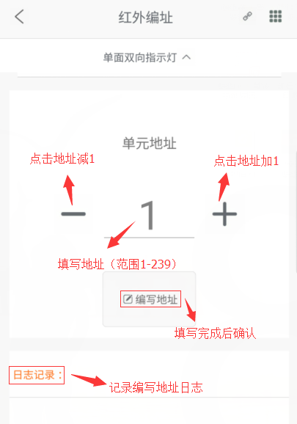

图15. 红外编址页面菜单功能

点击编写地址后显示编写地址成功，并进行日志记录。

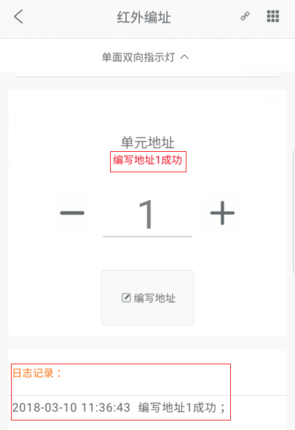

图16. 红外编址成功显示

## 3.2蓝牙批量编址

### 3.2.1功能说明

批量编址就是通过蓝牙连接使用DLIP协议对设备进行批量写地址，该功能分为了几层：项目、工程、回路组、回路组序列号，可以通过左滑进行编辑和删除，也可以点进右上角的编辑按钮进行多个或全部删除。回路序列号编址时必须填写好序列号才能进行编址，序列号可以通过手动输入或扫描二维码获取填充，点击编址按钮跳转到回路编址进度页面时，会自动进行蓝牙连接，上面有蓝牙连接状态、设备电量、信号强度的显示，点击右上角按钮，可以选择排序，方式有三种：按编号排序、按地址排序、按状态排序，点击下面导出按钮，我们可以以Execl表格的形式保存至手机，或者填写邮件地址发送到对应邮箱，蓝牙连接和信息填写完成之后，就可以点击开始下载进行地址写入了。

### 3.2.2操作流程

打开软件主界面显示批量编址和单个编址，点击批量编址图案，进入批量编址界面。如图17与图18所示。

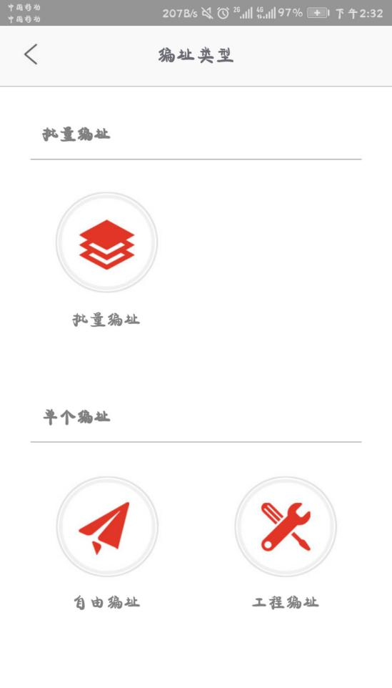 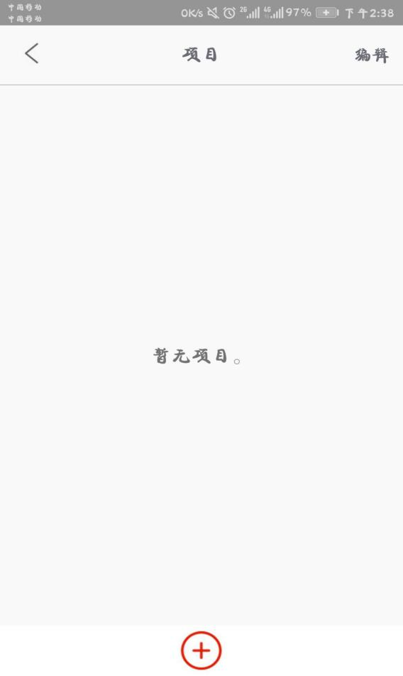

图17 程序主界面 图18 批量编址主界面

批量编址需要添加项目名称，点击屏幕底部加号添加项目。添加结果如图19所示，滑动模块可进行编辑输入项目名称，删除项目模块，如图20所示，点击右上角编辑可进行批量删除，如图21所示。

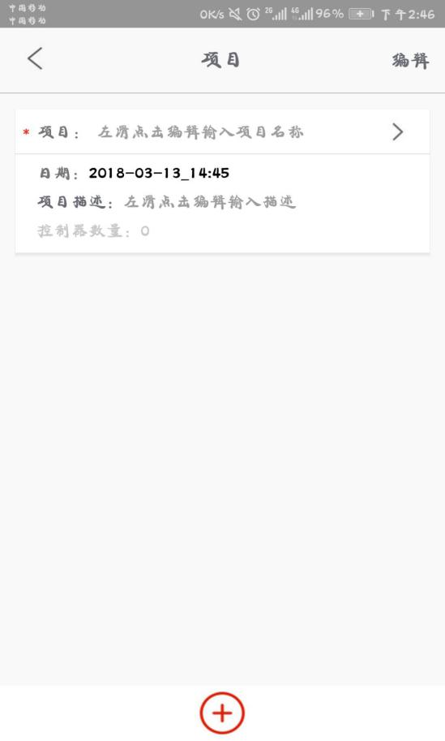 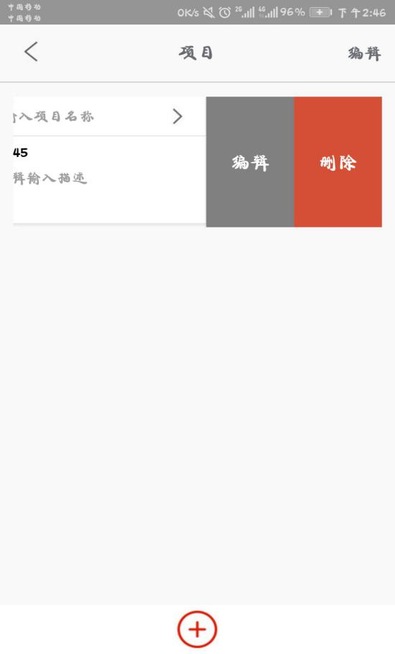

图19 项目添加结果 图20 项目模块编辑和删除

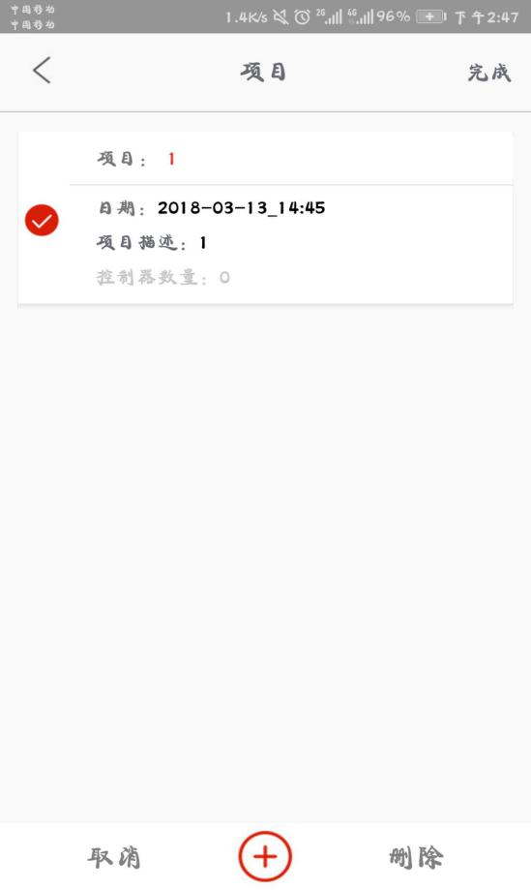

图21 批量删除

点击单条项目，进入控制器界面如图22所示，点击底部添加按钮增加控制器，如图23所示，向左滑动某一控制器进行控制器名称的编辑和删除，如图24所示，点击屏幕右上角编辑按钮可进行控制器的批量删除操作，如图25所示。

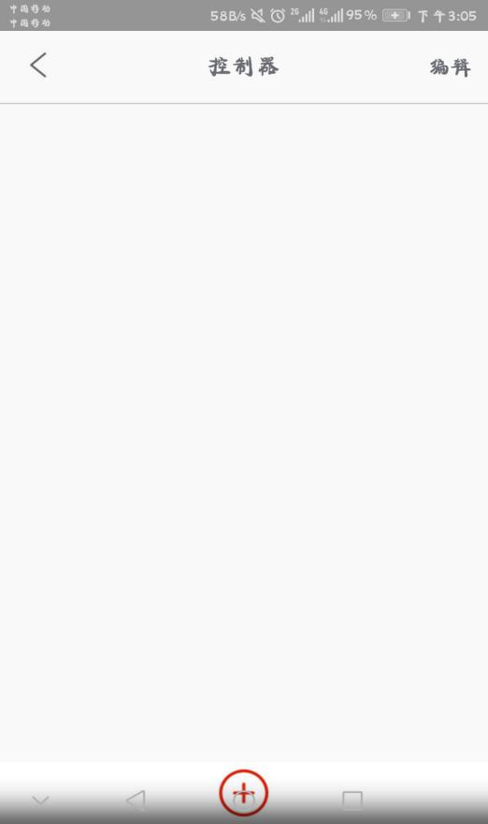 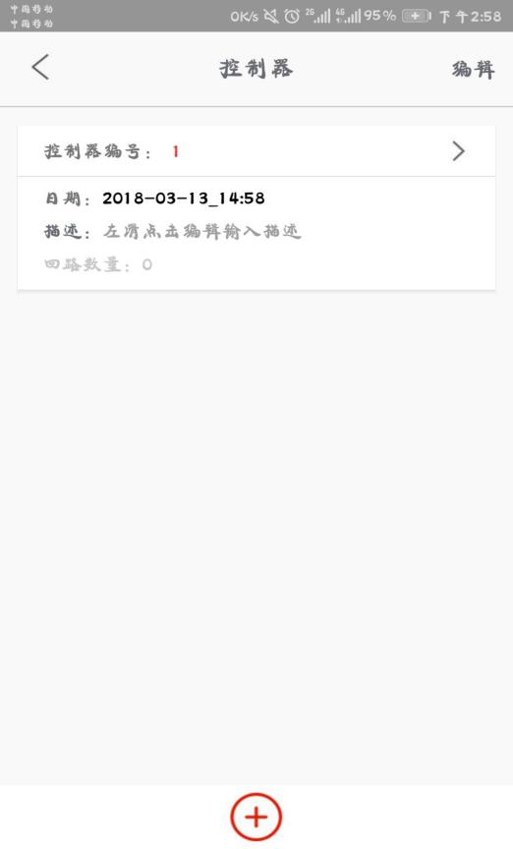

图22 控制器主界面 图23 控制器的添加

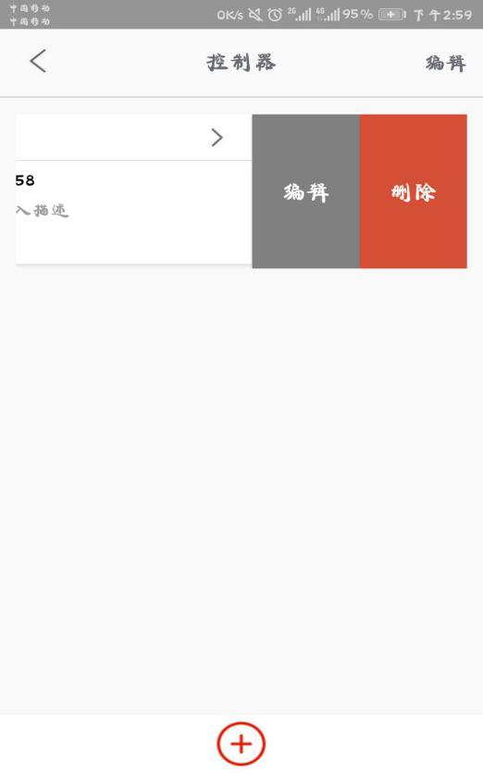 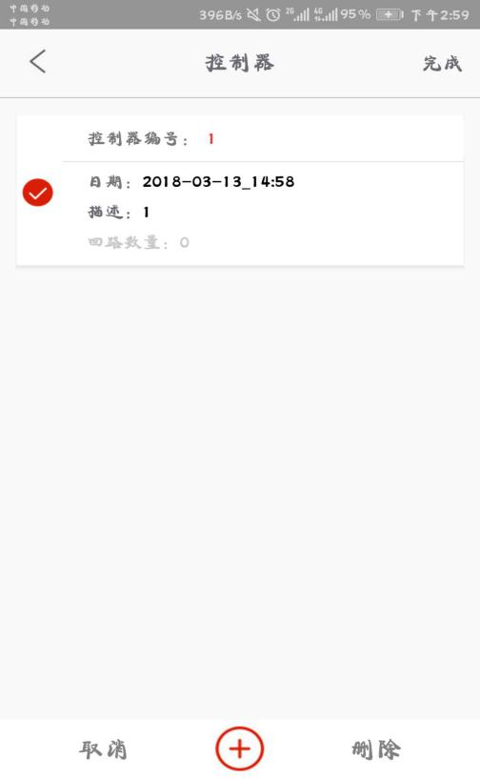

图24 控制器的编辑和删除 图25 控制器的批量删除

点击单条控制器进入回路组界面，如图26所示，点击底部添加按钮可添加多个回路，添加结果如图27所示，向左滑动回路可进行编辑和删除如图28所示，点击屏幕右上角编辑按钮，可进行多个回路组的批量删除，如图29所示。

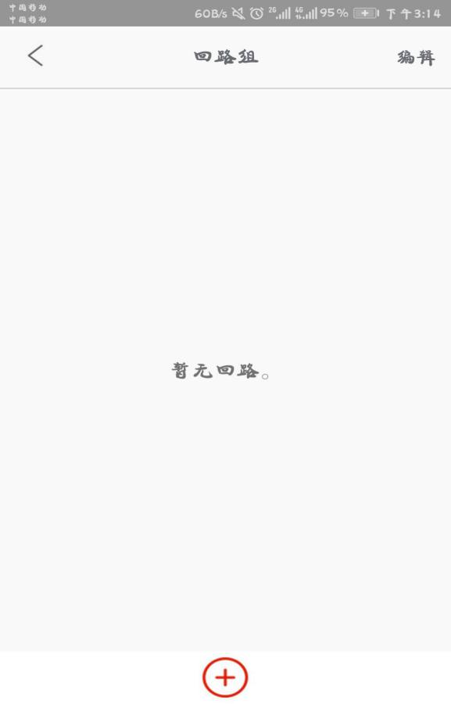 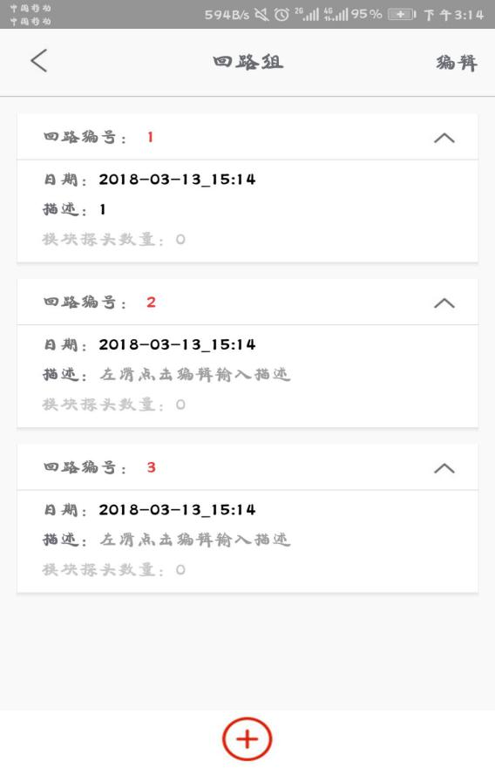

图26回路组界面 图27回路组的添加

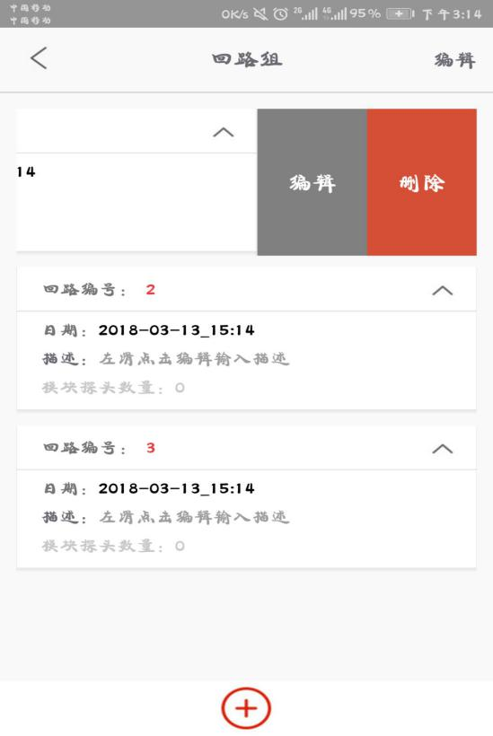 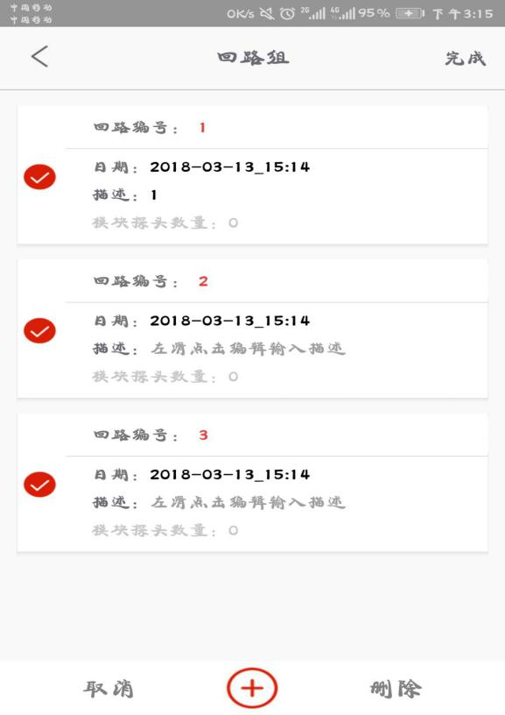

图28单一模块的编辑和删除 图29回路的批量删除操作

点击某一回路进入回路序列号编址界面，如图30所示，点击扫描按钮可进行扫描二维码增加序列号和手动增加序列号操作，如图31所示，扫描之后出现添加序列号界面如图32所示，成功添加后转至图33界面。点击右上角编辑按钮，则可进行批量删除，如图34所示。可对回路进行编址，点击底部编址按钮进行编址，如图35所示。编址之后可进行导出，可导出途径为本机或者邮箱发送至对接收者，如图36所示。屏幕右上角可按照条件进行序列号的排序，如图37所示。点击电量或网络一栏可通过蓝牙连接设备，连接如图38所示。

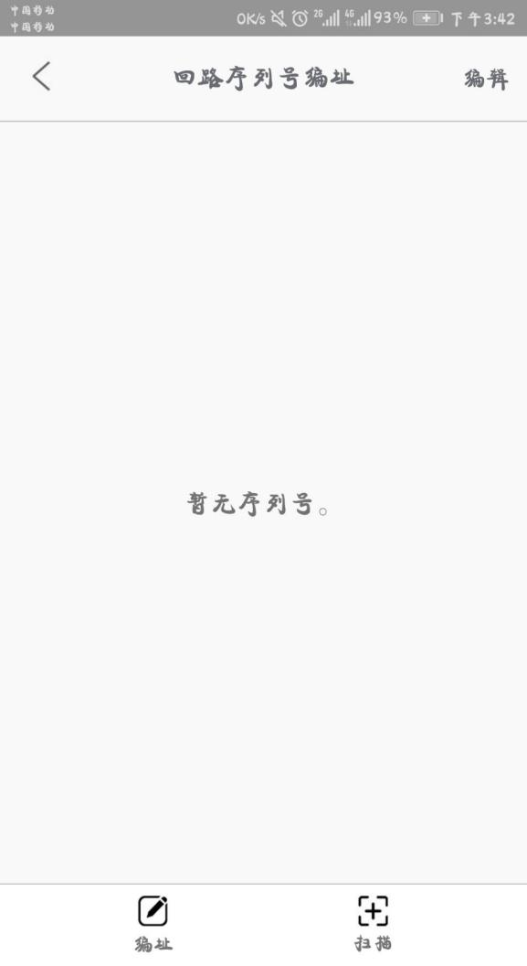 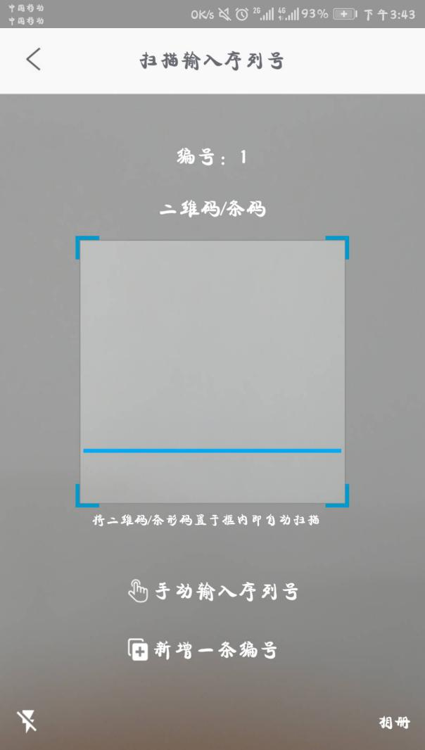

图30回路序列号编址界面 图31扫描二维码添加序列号

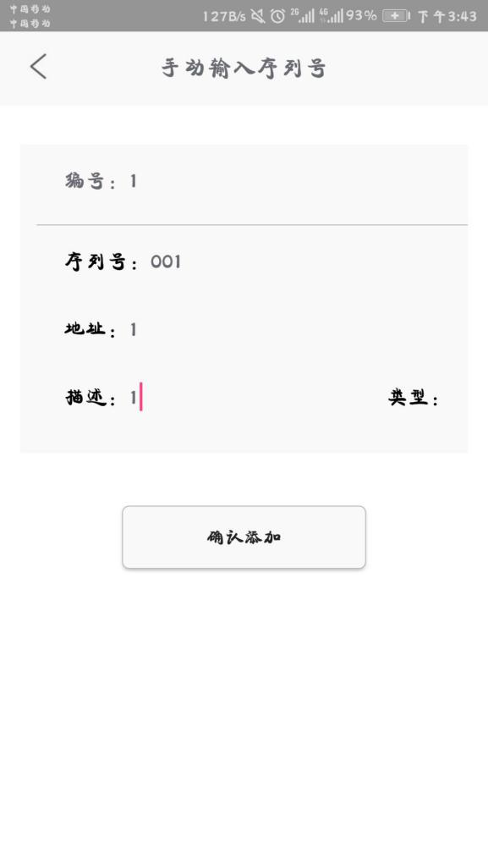 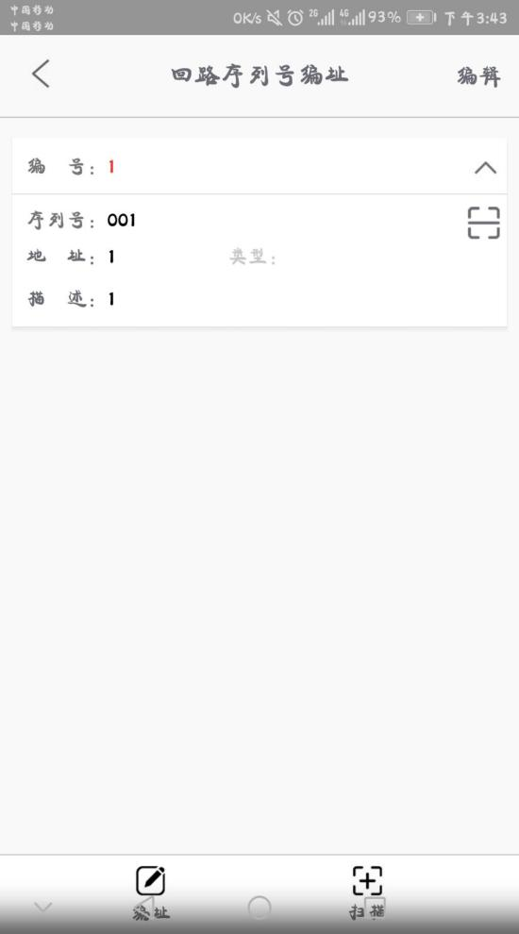

图32确认添加序列号界面 图33成功添加序列号界面

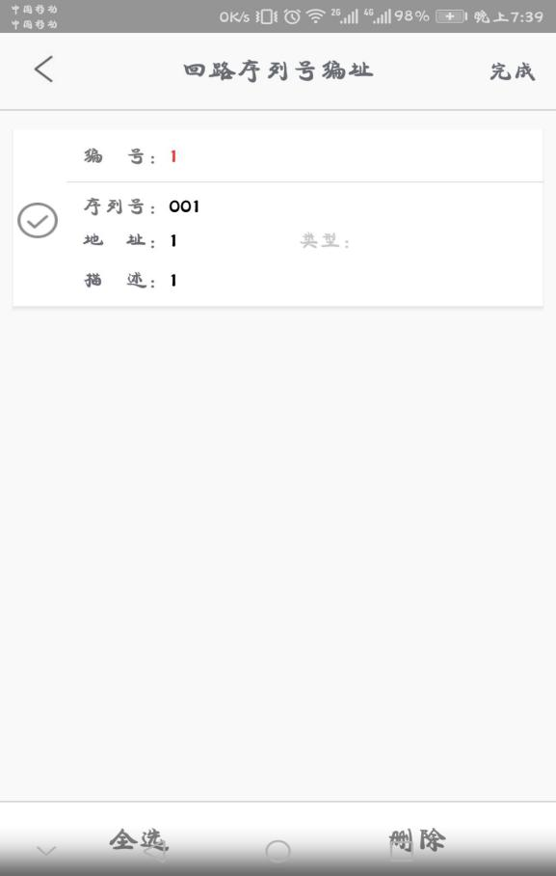 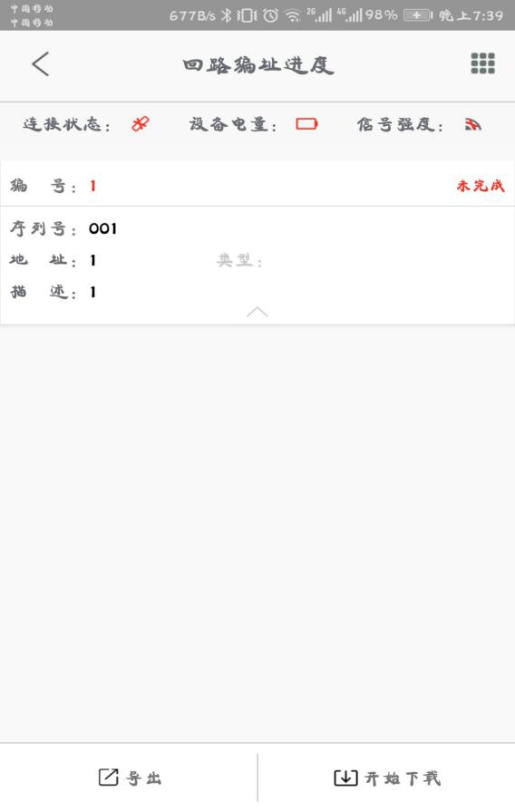

图34序列号批量删除 图35编址界面

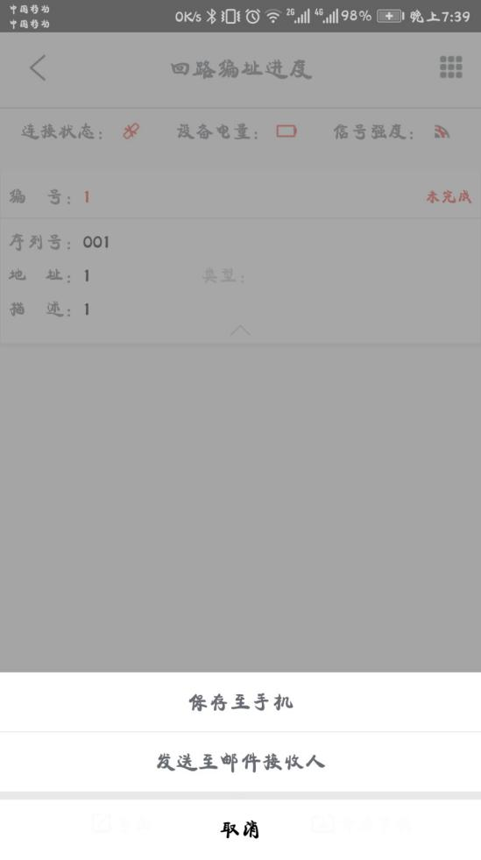 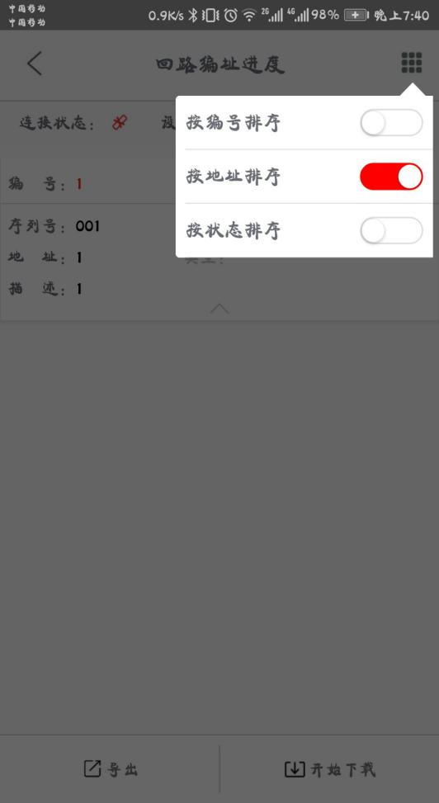

图36导出功能图 图37按条件进行序列号排序

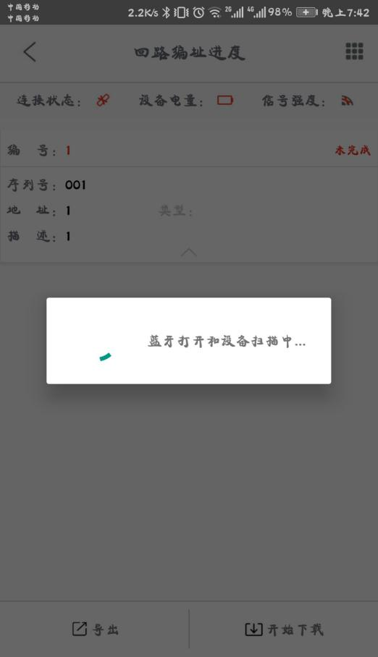

图38通过蓝牙连接设备

## 3.3蓝牙自由编址

### 3.3.1功能说明

自由编址就是通过蓝牙连接对设备进行单个地址编写，进入自由编址的界面，会自动检测蓝牙并连接，我们可以从上方看到蓝牙的连接状态、设备电量、信号强度等信息，提供了三种通讯协议可供我们选择：CLIP、DLIP、FLASHSCAN，也可以选择要进行通讯编址的是探头、模块还是混编，另外还可以选择编址的方式是单次编址还是连续编址，如果选择的是连续编址，就要设定地址累加的值，我们提供了四个值供选择：-2、-1、+1、+2。不同的通讯协议类型搭配不同的设备，它的地址范围是不一样的，在输入地址时，我们都给予了充分的提示，每一次蓝牙编址写入成功或失败都可以在下面日志记录中看到。点击右上角的小按钮，可以看到还有三个小功能：历史记录、语音提示下载速度，语音提示也是这个App的一个小亮点，我们导入了百度语音sdk，在离线的情况下也能给予充分的智能语音提升，十分人性化。

### 3.3.2操作流程

打开软件主界面显示批量编址和单个编址，点击单个编址下面的自由编址图案，进入自由编址界面的时候会自动检查手机的蓝牙是否打开，没打开的话给予提示，打开了的话自动扫描周围的设备。如图39与图40所示。

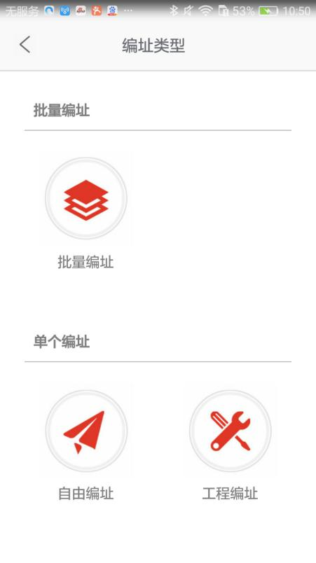 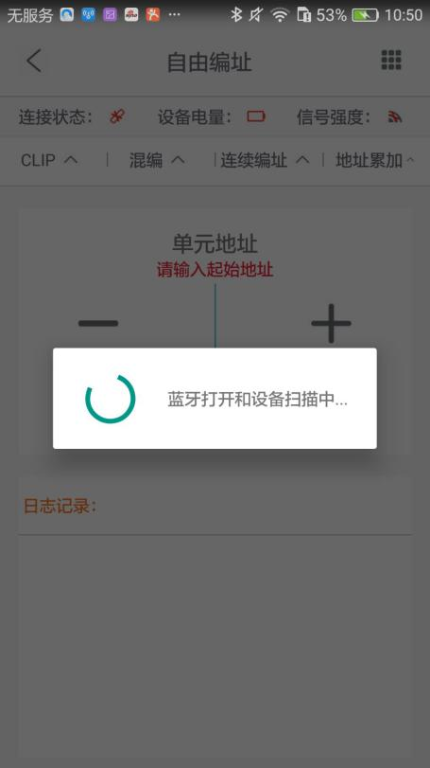

图39 程序主界面 图40 自由编址蓝牙扫描界面

设备扫描之后就进入了自由编址的主界面，如图3所示，可以看到界面的上面有显示蓝牙连接状态、设备电量、信号强度等信息。下面就是三个按钮，第一个按钮是协议的选择按钮，有三种协议可供我们选择：CLIP、DLIP、FLASHSCAN，如图41所示。

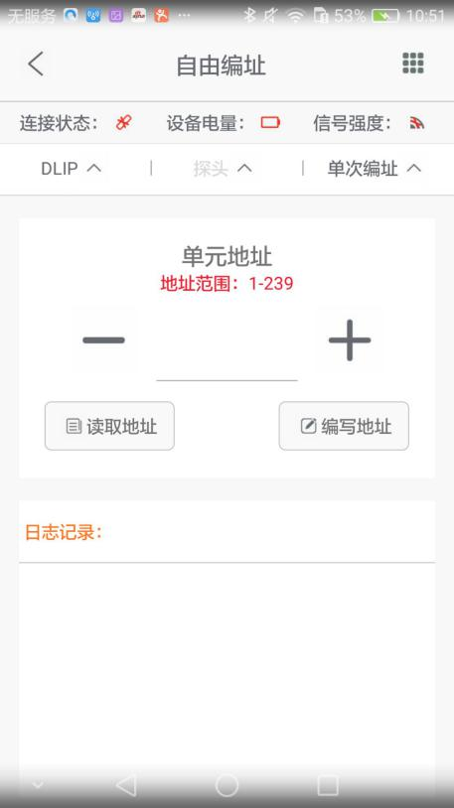 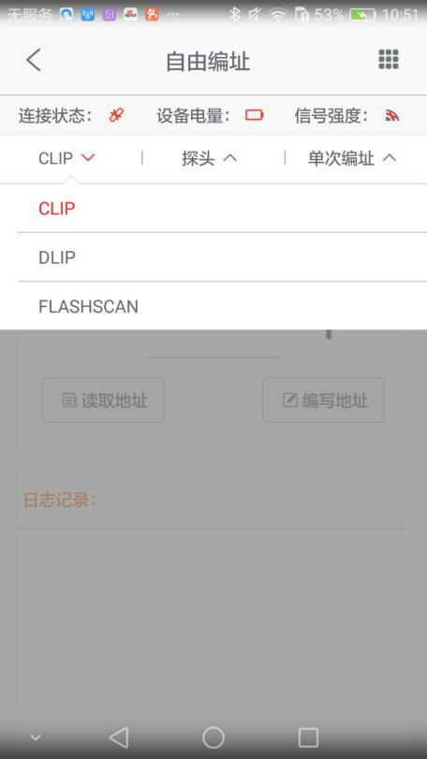

图41 自由编址主界面 图42 通讯协议选择界面

第二个按钮是设备类型的选择，有三种：模块、探头、混编。如图43所示。第三个按钮是编制类型的选择，我们可以选择单次编址或者连续编址，如图44所示。如果选择连续编址，这一行的三个按钮就会变成四个按钮，多一个地址累加按钮，我们可以选择连续编址每次累加的值是-2、-1、+1还是+2，如图45所示。对于联系编址，我们只需点击编址开始和编址结束就行，所以之前界面上的两个按钮读取地址和编写址就变成了一个编址开始的按钮。

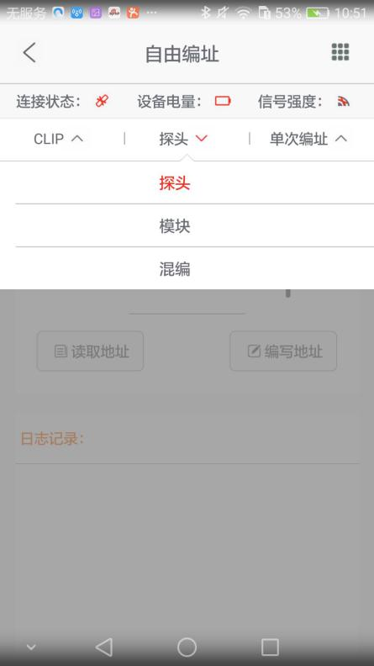 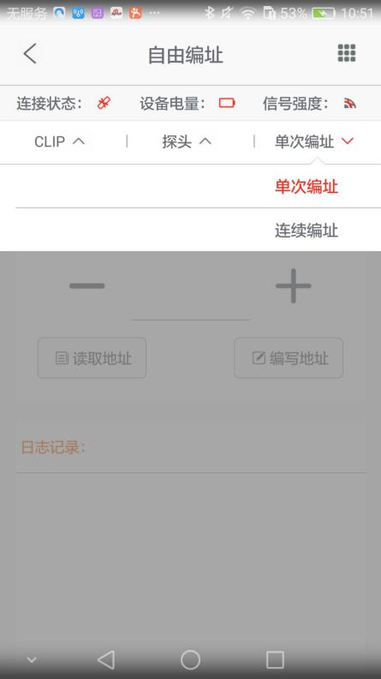

图43设备类型选择界面 图44编址方式选择界面

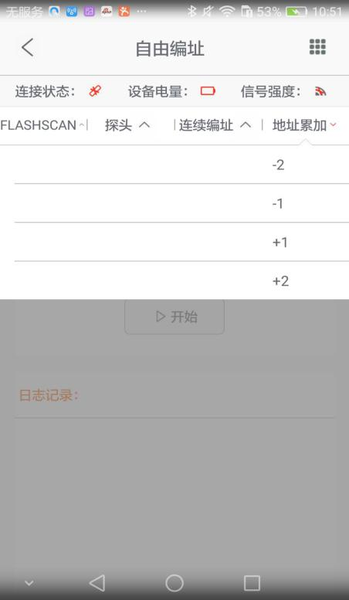图45累加地址选择界面

不同的通讯协议搭配不同的设备，它所允许的地址范围是不同的，比如使用CLIP协议，而设备是探头，它的地址范围是0-99，如图46所示，而设备类型是模块的话，它的地址范围就是100-199，,如图47所示。如果使用DLIP协议，则设备只允许为模块，地址范围为1-239，如图48所示。使用FLASHSCAN协议，设备可以探头和模块两种，地址范围都为0000-0159，如图49、50、51所示。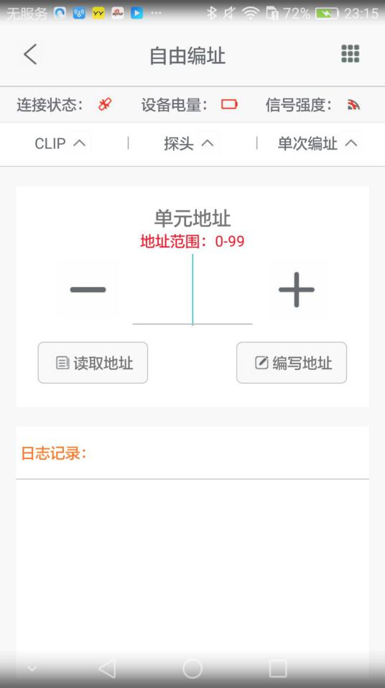 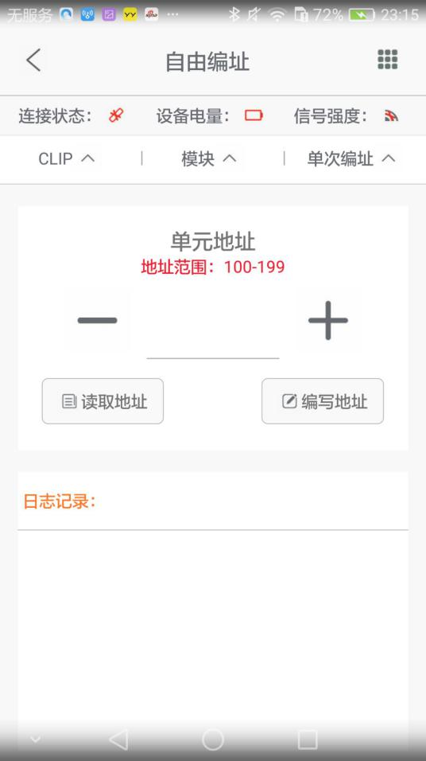

图46 CLIP和探头 图47 CLIP和模块

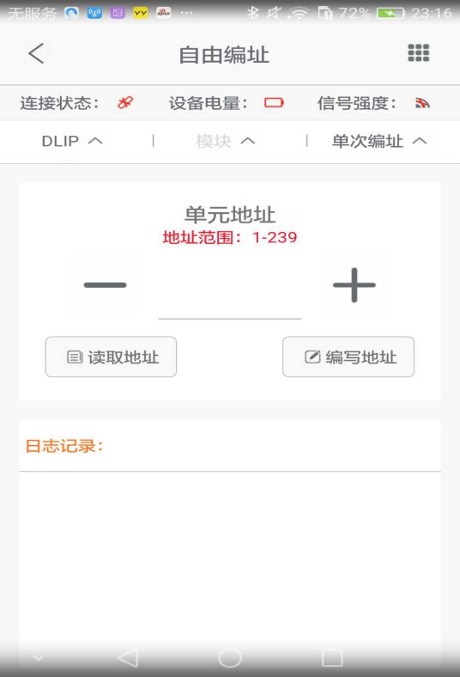 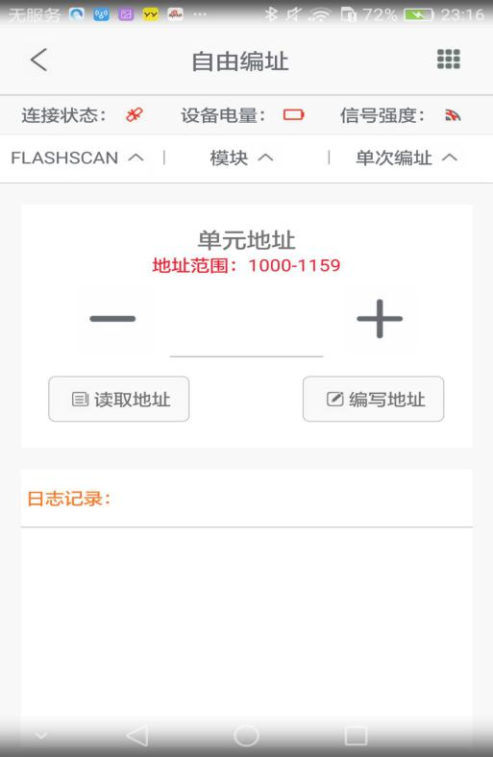

图48 DLIP和模块 图49 FLASHSCAN和模块

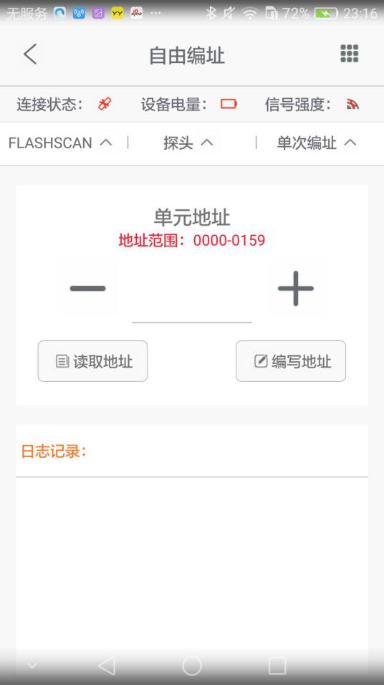 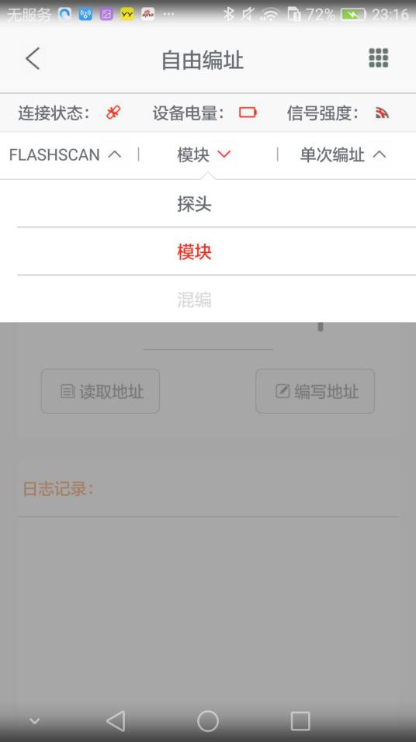

图50 FLASHSCAN和探头 图51 FLASHSCAN协议

点击右上角小图标，可以看到里面有三个功能：历史记录、语音提示、下载速度，如图52所示，历史记录保存当天的一些记录以便查看，如图53所示，语音提示也是我们这款App的一个小亮点，我们导入了百度语音的SDK，相比于其它语音如科大讯飞的优势是，不仅免费，而且在离线时也可给予足够的智能语音提示，十分方便，下载速度就是设置连续编址时的轮询速度，2、4、6分别表示按没隔2、4、6秒循环一次，值越小表示速度越快。

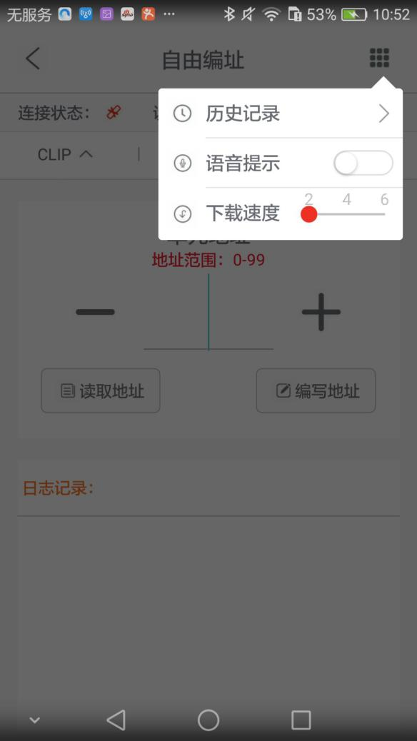 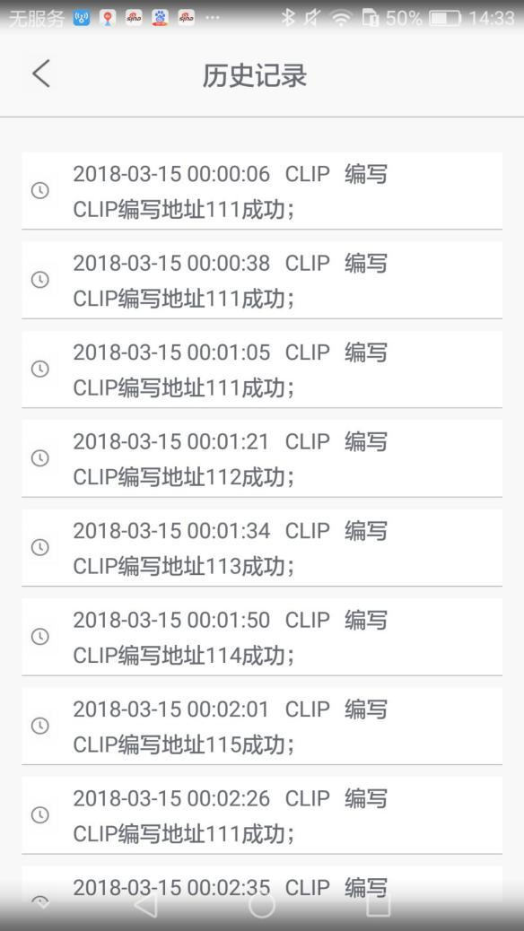

图52 右上角按钮功能界面 图53 历史记录界面

下面分别介绍一下使用CLIP协议，然后设备是模块和探头，进行单次编址时的情形，从图54可以看到，编址之前我们读到它的地址是24，然后对它进行地址111的写入，写入成功之后读到的地址就是111了。探头的地址读取和写入也是一样，如图55所示。

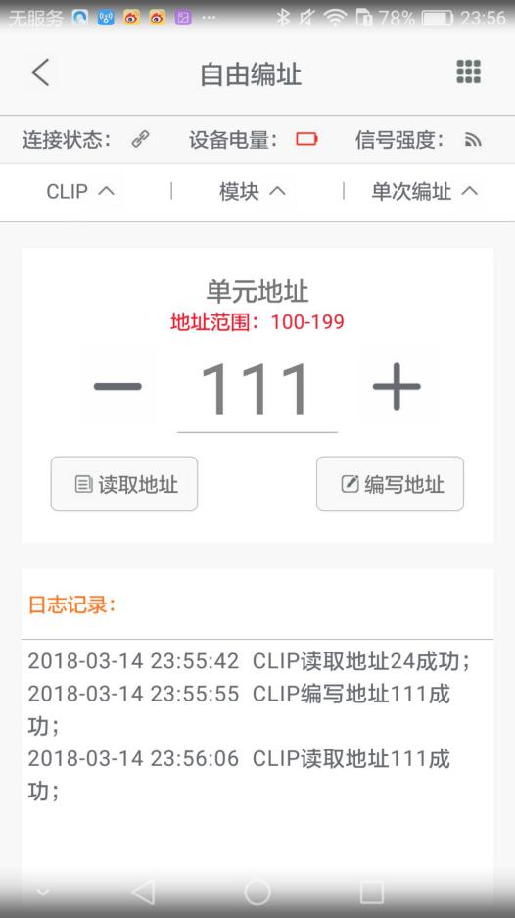 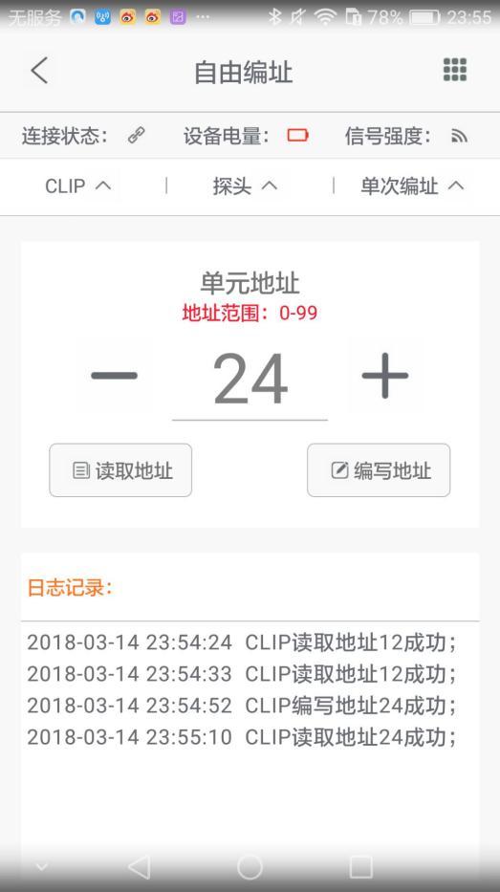

图54 CLIP、模块、单次编址 图55 CLIP、探头、单次编址

下面介绍使用DLIP协议，设备是探头时的编址情形，如图56、57所示。使用FLASHSCAN协议，设备是模块或探头的情形(不能是混编)也和CLIP、DLIP一样。

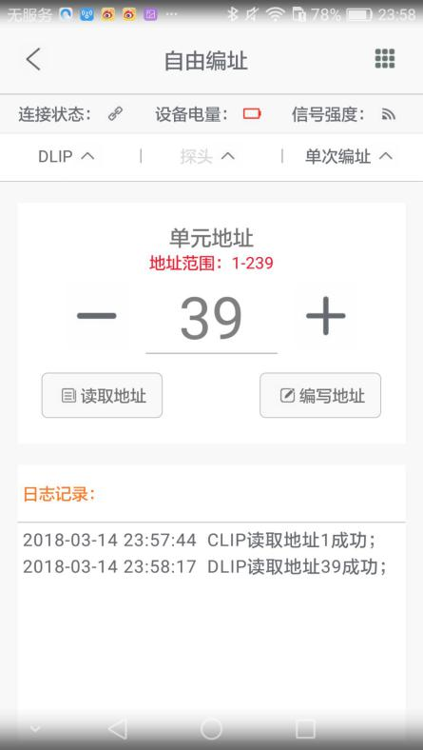 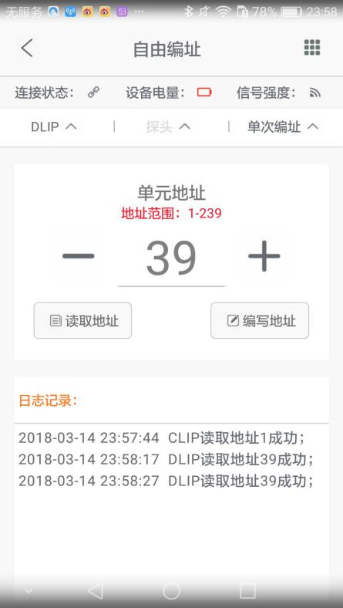

图56 DLIP、探头、单次编址 图57 DLIP、探头、单次编址

最后介绍连续编址，它是一种操作步骤少、节约时间和使用简单方便的编址方式，结合语音提示功能，就更加人性化了，如图58所示，用户输入合理的单元地址，点击开始按钮，语音就会提示编址成功，请更换设备，地址自动累加相应的值，如图59所示，然后你把现在这个设备取下，换上新的设备就行啦，如此反复往复，当然你也可以进行暂停然后继续，如图60所示，如果编写完了就点击停止编址按钮结束这次编址，如图61所示，更换设备、设备移除成功等等都会有语音提示，只要根据提示进行操作即可。

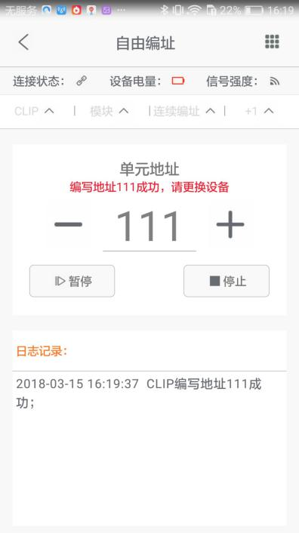 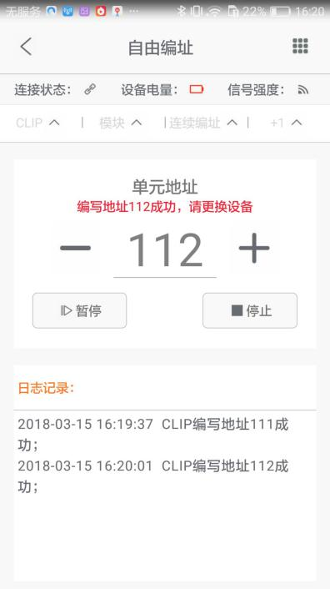

图58 连续编址111成功 图59 连续编址112成功

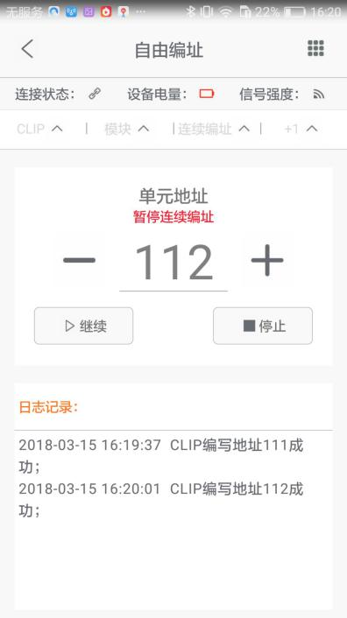 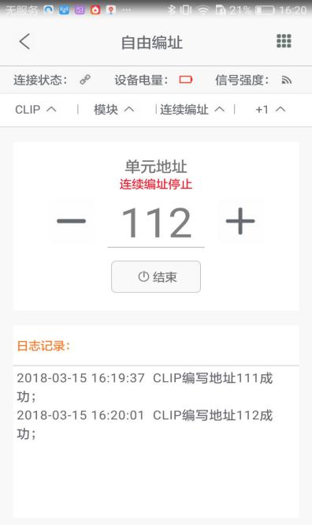

图60 连续编址暂停界面 图61 连续编址结束界面